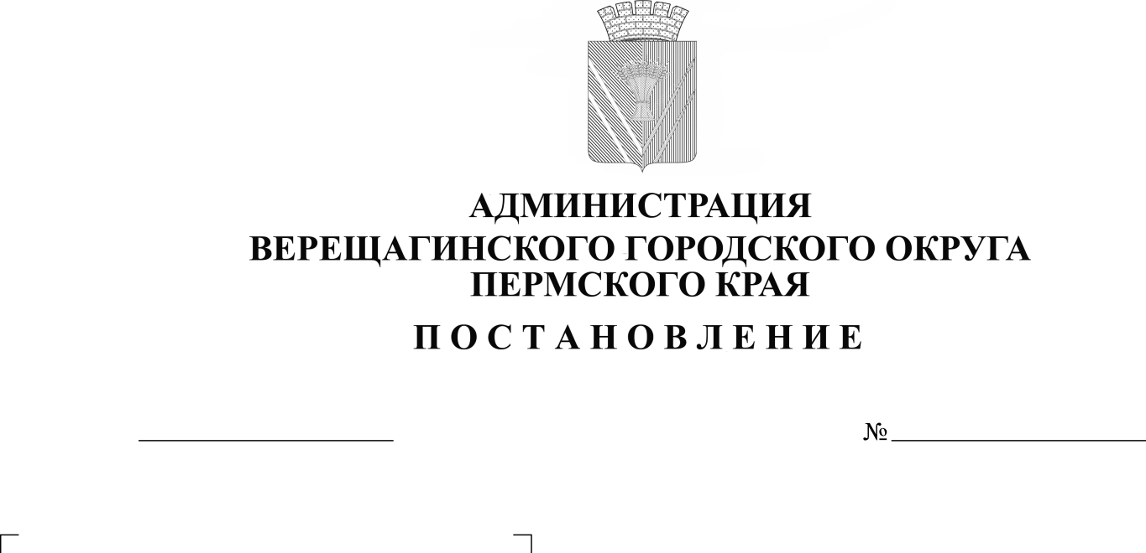
О внесении изменений в
254-01-01-368
28.02.2023
муниципальную программу
«Муниципальное управление»

На основании пунктов 1.7.1.2. и 1.7.1.4. Порядка разработки, реализации и оценки эффективности муниципальных программ Верещагинского городского округа, утверждённого постановлением администрации Верещагинского городского округа от 23 января 2023 года №254-01-01-100, руководствуясь Уставом муниципального образования Верещагинский городской округ Пермского края,
администрация Верещагинского городского округа ПОСТАНОВЛЯЕТ:
1. Внести в муниципальную программу «Муниципальное управление», утвержденную постановлением администрации Верещагинского городского округа от 31 января 2020 года №254-01-01-109 (далее – Программа) следующие изменения:
1.1. в паспорте Программы раздел «Срок реализации программы» изложить в новой редакции:
«Срок реализации муниципальной программы | 2020-2025 годы»
1.2. в паспорте Программы раздел «Объемы и источники финансирования муниципальной программы по годам ее реализации в разрезе подпрограмм» изложить в новой редакции:
«Объемы и источники финансирования муниципальной программы по годам ее реализации в разрезе подпрограмм | Общий объем финансирования по программе 403963,3 тыс. руб., в том числе по годам и источникам финансирования:  федеральный бюджет – 14373,8 тыс. руб.,  в том числе:  на 2020 год – 2358,4 тыс. руб.,  на 2021 год – 2516,1 тыс. руб.,  на 2022 год – 2565,2 тыс. руб.,  на 2023 год – 2244,0 тыс. руб.,  на 2024 год – 2345,1 тыс. руб.,  на 2025 год – 2345,0 тыс. руб.  краевой бюджет – 20843,3 тыс. руб.,  в том числе:  на 2020 год – 3221,5 тыс. руб.,  на 2021 год – 3345,8 тыс. руб.,  на 2022 год – 3299,9 тыс. руб.,  на 2023 год – 3559,9 тыс. руб.,  на 2024 год – 3708,1 тыс. руб.,  на 2025 год – 3708,1 тыс. руб.  местный бюджет – 368746,2 тыс. руб.,  в том числе:  на 2020 год – 52541,4 тыс. руб.,  на 2021 год – 58219,4 тыс. руб.,  на 2022 год – 60906,4 тыс. руб.,  на 2023 год – 64384,2 тыс. руб.,  на 2024 год – 66347,4 тыс. руб.,  на 2025 год – 66347,4 тыс. руб.  В том числе по подпрограммам:  подпрограмма 1: 46289,0 тыс. руб.;  в том числе по годам и источникам финансирования:  местный бюджет – 46289,0 тыс. руб., в том числе:  на 2020 год – 7335,9 тыс. руб.,  на 2021 год – 7234,4 тыс. руб.,  на 2022 год – 7978,3 тыс. руб.,  на 2023 год – 8059,4 тыс. руб.,  на 2024 год – 7840,5 тыс. руб.,  на 2025 год – 7840,5 тыс. руб.  подпрограмма 2: 357674,3 тыс. руб.;  в том числе по годам и источникам финансирования:  федеральный бюджет – 14373,8 тыс. руб.,  в том числе:  на 2020 год – 2358,4 тыс. руб.,  на 2021 год – 2516,1 тыс. руб.,  на 2022 год – 2565,2 тыс. руб.,  на 2023 год – 2244,0 тыс. руб.,  на 2024 год – 2345,1 тыс. руб.,  на 2025 год – 2345,0 тыс. руб.  краевой бюджет – 20843,3 тыс. руб.,  в том числе:  на 2020 год – 3221,5 тыс. руб.,  на 2021 год – 3345,8 тыс. руб.,  на 2022 год – 3299,9 тыс. руб.,  на 2023 год – 3559,9 тыс. руб.,  на 2024 год – 3708,1 тыс. руб.,  на 2025 год – 3708,1 тыс. руб.  местный бюджет – 322457,2 тыс. руб.,  в том числе:  на 2020 год – 45205,5 тыс. руб.,  на 2021 год – 50985,0 тыс. руб.,  на 2022 год – 52928,1 тыс. руб.,  на 2023 год – 56324,8 тыс. руб.,  на 2024 год – 58506,9 тыс. руб.,  на 2025 год – 58506,9 тыс. руб.»
1.3. в разделе 3 слова «по 2024 годы» заменить словами «по 2025 год».
1.4. Приложение к Программе изложить в новой редакции (прилагается).
2. Настоящее постановление вступает в силу с момента опубликования в газете «Заря».

Глава городского округа –
глава администрации Верещагинского
городского округа Пермского края С.В. Кондратьев

